MS DOS commands မ်ားကို Turbo C++ 3.0 အသံုးျပဳ၍ ပရိုဂရမ္ ေရးသားျခင္း (aungwin.htut.dsta@blogger.com)

Monday, January 11, 2010

8:47 AM

ဒီေဆာင္းပါးေလးကို ေရးဖို႔ တြန္႔ဆုတ္ေနတာ ၾကာပါၿပီ။ မေန႔ကေတာ႔ ကၽြန္ေတာ္႔ သူငယ္ခ်င္းတစ္ေယာက္ တိုက္တြန္းတာနဲ႔ ဒီလို အေၾကာင္းအရာမ်ိဳးေလးေတြကို ေျဖးေျဖးခ်င္း စုစည္း ေရးသားဖို႔ ဆံုးျဖတ္ခဲ႔တာ ျဖစ္ပါတယ္။ တကယ္ေတာ႔ ဒီလို ေဆာင္းပါးမ်ိဳးကို ကၽြန္ေတာ္ အင္ဂ်င္နီယာေက်ာင္းသားဘဝ ၂၀၀၀ ခုႏွစ္ ေအာက္တိုဘာ လထုတ္ ကြန္ပ်ဴတာ ဂ်ာနယ္ ပါ Installation software construction ဆိုတဲ႔ ေဆာင္းပါးမွာ စတင္ေရးသားခဲ႕တာ ျဖစ္ပါတယ္။ အခု မေရးခ်င္တဲ႔ အေၾကာင္းက လူသံုးနည္းတဲ႔ ပရိုဂရမ္းမင္း အမ်ိဳးအစား ျဖစ္ေနတာေၾကာင္႔ ျဖစ္ပါတယ္။ ဒါေပမယ္႔ အခု ေပၚလာတဲ႔ virus ေတြကို manually ႏွိမ္နင္းဖို႔ ခက္ခဲလာတဲ႔ အခါ အဲဒီလို portable ျဖစ္တဲ႔ ပရိုဂရမ္းမင္းေလးေတြက အသံုးဝင္လာပါတယ္။ ဘာလို႔လဲ ဆိုေတာ႔ virus က ေဖ်ာက္ထားတဲ႔ folder options ေတြ၊ registry editor ေတြ Task manager ေတြကို အဲဒီ ပရိုဂရမ္ေလးေတြကို အသံုးခ်ၿပီး access လုပ္လို႔ ရလို႔ပဲ ျဖစ္ပါတယ္။ ခု ပထမဆံုး ေဆာင္းပါးမွာေတာ႔ MS DOS command ေတြကို ပရိုဂရမ္နဲ႔ ဘယ္လို ေရးၿပီး ခိုင္းလို႔ ရတယ္ဆိုတာကို ရွင္းျပဖို႔ ႀကိဳးစားထားပါတယ္။

ဒီေဆာင္းပါးကို မဖတ္ခင္ စာဖတ္သူအေနနဲ႔ MS DOS commands ေတြကို ရင္းရင္းႏွီးႏွီး သိထားဖို႔ နဲ႔ Turbo C++ 3.0 ကို အနည္းငယ္ အသံုးျပဳဘူးသူ ျဖစ္ဖို႔ေတာ႔ လိုအပ္မွာ ျဖစ္ပါတယ္။ MS DOS commands ေတြကို Windows Help and Support Centre ထဲက Use Tools to view your computer information and diagnose problems ဆိုတဲ႔ menu ကေန တဆင္႔ Command-Line reference A-Z ဆိုတဲ႔ ေနရာကေန အျပည္႔အစံု ေလ႔လာယူႏိုင္ပါတယ္။

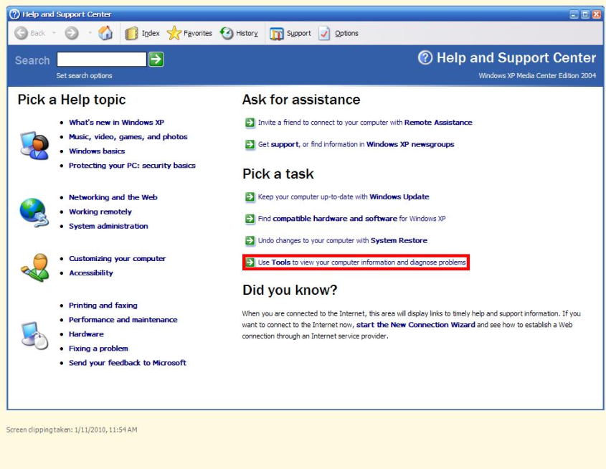

(အဲဒီ အေၾကာင္းအရာေတြကို ကၽြန္ေတာ္႔အေနနဲ႔ Planet forum မွာ အခန္းဆက္ ေရးသားတင္ျပ ထားဘူးပါတယ္။ အခု ေဆာင္းပါးမွာေတာ႔ အက်ယ္ခ်ဲ႕ၿပီး မရွင္းျပေတာ႔ပါဘူး။)

Turbo C++ 3.0 software ကိုေတာ႔ ဒီေနရာကေန ေဒါင္းလုပ္ ရယူႏိုင္ပါတယ္။ Zip file ေလးကို ျပန္ဖြၿပီး C: drive ရဲ႕ root Directory ထဲ ေျပာင္းထည္႔လုိက္ရံုနဲ႔ တန္းၿပီး အသံုးခ်ႏိုင္ေအာင္ စီစဥ္ထားပါတယ္။ ဆိုလိုတာက တျခား folder ထဲ မထည္႔ဘဲ C: drive ထဲ တန္းထည္႔ဖို႔ ေျပာျခင္း ျဖစ္ပါတယ္။ ဒါဆိုရင္ C:\TC\BIN folder ထဲကိုသြားၿပီး TC.EXE file ကို run ျခင္းအားျဖင္႔ Turbo C++ Editor ကို ေခၚယူ ေရးသား အသံုးျပဳႏိုင္ၿပီ ျဖစ္ပါတယ္ ခင္ဗ်ာ။

ေရးသားတဲ႔ ပံုစံ က တကယ္႔ကို ရိုးစင္းပါတယ္။ C++ ရဲ႕ function တစ္ခုတည္းကို အသံုးခ်ၿပီး ရွိရွိသမွ် MS DOS commands ေတြကို ေခၚယူ ခိုင္းေစ ႏိုင္ပါတယ္။ အဲဒီ function ကေတာ႔ system( ) ျဖစ္ပါတယ္။ သူ႔ရဲ႕ header file ကေတာ႔ Process.h ပဲ ျဖစ္ပါတယ္။ ကဲ dir ဆိုတဲ႔ command ေလးတစ္ခုကို စျပီး ပရိုဂရမ္ ေရးၾကရေအာင္။

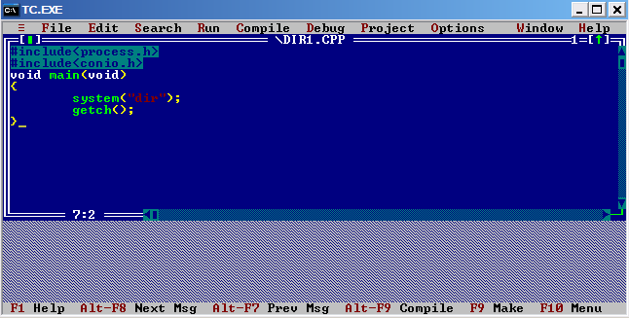

အဲဒီမွာ getch() ကို သံုးထားရတဲ႔ ရည္ရြယ္ခ်က္ကေတာ႔ ပရိုဂရမ္ကို ခ်က္ခ်င္း ထြက္မသြားေစဘဲ key တစ္ခ်က္ အႏွိပ္ ကို ေစာင္႔ေနဖို႔ ျဖစ္ပါတယ္။ ဒါမွလဲ ပရိုဂရမ္ run လို႔ ထြက္လာတဲ႕ results ေတြကို ၾကည္႔ခ်ိန္ရမွာ ျဖစ္ပါတယ္။

ပထမဆံုး Compile လုပ္ၾကည္႔ပါ။ အိုေက ပါလိမ္႔မယ္။ ၿပီးရင္ Run ၾကည္႔ပါ။ ဘာမွ ျဖစ္မလာတာကို ေတြ႔ရပါလိမ္႔မယ္။ အဲဒါက C++ compiler က အဲဒီ system() function ကို C++ IDE မွာ တိုက္ရိုက္ Run မေပးလို႔ပဲ ျဖစ္ပါတယ္။ ဒီေတာ႔ Compile->Build All ကေန Exe file ျဖစ္လာေအာင္ ဖန္တီးပါ။ အဲဒီ exe file ဟာ default အေနနဲ႔ C:\TC\BIN ထဲမွာ ေရွ႕က C++ file ကိုေပးထားတဲ႔ နာမည္နဲ႔ အေနာက္က exe ဆိုတဲ႔ extension နဲ႔ ေတြ႔ရမွာ ျဖစ္ပါတယ္(ဥပမာ dir1.cpp ဖိုင္ အတြက္ဆို dir1.exe)။ အဲဒီ exe file ကို double click လုပ္ၿပီး Run ေပးမွ အလုပ္လုပ္မွာ ျဖစ္ပါတယ္။

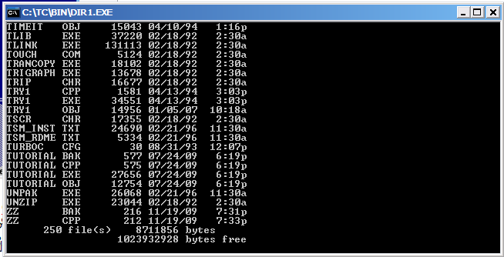

ပံုမွာ ျပထားတဲ႔ အတိုင္း Command prompt မွာ dir command ကို ရိုက္ထည္႔လိုက္တဲ႔ အခါ ေပၚလာတဲ႔ အတိုင္း ျမင္ရမွာ ျဖစ္ပါတယ္။ အျခား commands ေတြကိုလည္း အခု ေဖၚျပထားတဲ႔ အတိုင္း dir ေနရာမွာ အစားထိုး ေရးသားရံုပဲ ျဖစ္ပါတယ္။ သတိထားရမယ္႔ အျခား ျခြင္းခ်က္ တစ္ခုက path ေတြကို ေရးတဲ႔ ေနရာမွာ (ဥပမာ-C:\TC\BIN) ဆိုတဲ႔ ပံုစံမ်ိဳး ေရးသား ခ်င္တယ္ဆိုရင္ \ ေနရာမွာ \\ နဲ႔ (ဥမာ-C:[\\TC\\BIN](file:///\\TC\BIN)) ဆိုတဲ႔ ပံုစံမ်ိဳး ေျပာင္းေရးဖို႔ပဲ ျဖစ္ပါတယ္။ (ဒါက တကယ္ေတာ႔ C++ မွာ \ ကို special character အေနနဲ႔ သတ္မွတ္ထားလို႔ ျဖစ္ပါတယ္။) ကဲ ဒီ တစ္ေခါက္ကေတာ႔ ဒီေလာက္ပါပဲ။ အျခား ကိုယ္သိတဲ႔ DOS commands ေတြနဲ႔ စမ္းသပ္ေရးသားၿပီး အခက္အခဲ ရွိရင္ ကၽြန္ေတာ္႔ကို ကြန္မန္႔ေပးလို႔ ျဖစ္ေစ၊ စီပံုးကျဖစ္ေစ ေမးျမန္းႏိုင္ပါတယ္ခင္ဗ်ာ။

ေဒါက္တာ ေအာင္ဝင္းထြဋ္